TỔNG LIÊN ĐOÀN LAO ĐỘNG VIỆT NAM

**TRƯỜNG ĐẠI HỌC TÔN ĐỨC THẮNG**

**KHOA CÔNG NGHỆ THÔNG TIN**



**BÁO CÁO PHÁT TRIỂN ỨNG DỤNG DI ĐỘNG**

**THIẾT KẾ ỨNG DỤNG NGHE NHẠC**

*Người hướng dẫn*: **LÊ VĂN VANG**

Người thực hiện: **NGUYỄN THỊ CẨM THÙY – 52100844**

**PHAN THỊ HUYỀN – 52100897**

Lớp **: 21050201**

**21050301**

Khoá  **: 25**

**THÀNH PHỐ HỒ CHÍ MINH, NĂM 2023**

TỔNG LIÊN ĐOÀN LAO ĐỘNG VIỆT NAM

**TRƯỜNG ĐẠI HỌC TÔN ĐỨC THẮNG**

**KHOA CÔNG NGHỆ THÔNG TIN**



**BÁO CÁO PHÁT TRIỂN ỨNG DỤNG DI ĐỘNG**

**THIẾT KẾ ỨNG DỤNG NGHE NHẠC**

Người hướng dẫn **LÊ VĂN VANG**

Người thực hiện: **NGUYỄN THỊ CẨM THÙY – 52100844**

**PHAN THỊ HUYỀN – 52100897**

Lớp **: 21050201**

**21050301**

Khoá  **: 25**

**THÀNH PHỐ HỒ CHÍ MINH, NĂM 2023**

LỜI CẢM ƠN

Lời đầu tiên em xin gửi lời cảm ơn đến khoa Công nghệ thông tin đã tạo ra môn học này cho chúng em phát triển kỹ năng thu thập và phân tích dữ liệu. Chúng em xin chân thành cảm ơn thầy Lê Văn Vang đã giảng dạy, truyền đạt lại kiến thức một cách rất nhiệt tình và tạo ra bầu không khí học tập thoải mái cho chúng em học tập tốt hơn.

Chúng em biết bài báo cáo này còn nhiều điều còn thiếu sót, chúng em mong thầy có thể góp ý cho chúng em.

Em xin chân thành cảm ơn!

**CÔNG TRÌNH ĐƯỢC HOÀN THÀNH**

**TẠI TRƯỜNG ĐẠI HỌC TÔN ĐỨC THẮNG**

Tôi xin cam đoan đây là công trình nghiên cứu của riêng tôi và được sự hướng dẫn khoa học của thầy Lê Văn Vang. Các nội dung nghiên cứu, kết quả trong đề tài này là trung thực và chưa công bố dưới bất kỳ hình thức nào trước đây. Những số liệu trong các bảng biểu phục vụ cho việc phân tích, nhận xét, đánh giá được chính tác giả thu thập từ các nguồn khác nhau có ghi rõ trong phần tài liệu tham khảo.

Ngoài ra, trong luận văn còn sử dụng một số nhận xét, đánh giá cũng như số liệu của các tác giả khác, cơ quan tổ chức khác đều có trích dẫn và chú thích nguồn gốc.

**Nếu phát hiện có bất kỳ sự gian lận nào tôi xin hoàn toàn chịu trách nhiệm về nội dung luận văn của mình.** Trường đại học Tôn Đức Thắng không liên quan đến những vi phạm tác quyền, bản quyền do tôi gây ra trong quá trình thực hiện (nếu có).

*TP. Hồ Chí Minh, ngày 30 tháng 10 năm 2023*

*Tác giả*

*Thùy*

*Nguyễn Thị Cẩm Thùy*

*Huyền*

*Phan Thị Huyền*

PHẦN XÁC NHẬN VÀ ĐÁNH GIÁ CỦA GIẢNG VIÊN

**Phần xác nhận của GV hướng dẫn**

_______________________________________________________________________________________________________________________________________________________________________________________________________________________________________________________________________________________________________________________________________________________________________________________________________________

Tp. Hồ Chí Minh, ngày tháng năm

(kí và ghi họ tên)

**Phần đánh giá của GV chấm bài**

_______________________________________________________________________________________________________________________________________________________________________________________________________________________________________________________________________________________________________________________________________________________________________________________________________________

Tp. Hồ Chí Minh, ngày tháng năm

(kí và ghi họ tên)

TÓM TẮT

MỤC LỤC

LỜI CẢM ƠN i

PHẦN XÁC NHẬN VÀ ĐÁNH GIÁ CỦA GIẢNG VIÊN iii

TÓM TẮT iv

MỤC LỤC 1

DANH MỤC KÍ HIỆU VÀ CHỮ VIẾT TẮT 2

CHƯƠNG 1 – GIỚI THIỆU VỀ ỨNG DỤNG NGHE NHẠC 4

CHƯƠNG 2 – THIẾT KẾ ỨNG DỤNG NGHE NHẠC 5

LIỆU THAM KHẢO 10

DANH MỤC KÍ HIỆU VÀ CHỮ VIẾT TẮT

**CÁC KÝ HIỆU**

**CÁC CHỮ VIẾT TẮT**

DANH MỤC CÁC BẢNG BIỂU, HÌNH VẼ, ĐỒ THỊ

**DANH MỤC HÌNH**

Hình 2.1: Kiến trúc FTP 7

**DANH MỤC BẢNG**

Bảng 3.1 Ví dụ cho chèn bảng 8

CHƯƠNG 1 – GIỚI THIỆU VỀ ỨNG DỤNG NGHE NHẠC

1. **Mô tả đề tài**

Ứng dụng cung cấp cho người dùng khả năng nghe và tận hưởng âm nhạc. Ứng dụng bao gồm các chức năng đăng nhập/đăng xuất, nghe nhạc, tải nhạc ,tìm kiếm bài hát ,thêm/xóa/sửa bài hát ,chia sẻ bài hát ,tạo và quản lý playlist/album ,phát lặp lại/ngẫu nhiên ,hiển thị lời bài hát, hiển thị thông tin nghệ sĩ, đề xuất nhạc theo sở thích.

1. **Chức năng**

Đăng nhập/đăng xuất: người dùng có thể đăng nhập vào ứng dụng để nghe nhạc.

Nghe nhạc: người dùng có thể nghe các bài hát có trong app.

Download nhạc: cho phép người dùng tải nhạc về máy.

Tìm kiếm bài hát: người dùng có thể dùng công cụ tìm kiếm trong app để tìm bài hát.

Thêm/xóa/sửa bài hát

Chia sẻ bài hát

Tạo và quản lý playlist/album

Phát lặp lại/ngẫu nhiên

Hiển thị lời bài hát

Hiển thị thông tin nghệ sĩ

Đề xuất nhạc theo sở thích

CHƯƠNG 2 – THIẾT KẾ ỨNG DỤNG NGHE NHẠC

**2.1 Thiết kế giao diện**

Ứng dụng nghe nhạc được thiết kế gồm các giao diện chính: Đăng nhập, đăng ký, trang chủ, đề xuất, cá nhân, trang nghe nhạc, trang bài hát yêu thích, trang bài hát đã tải.

2.1.2 Giao diện đăng nhập và đăng ký

Giao diện đăng nhập/ đăng ký lấy màu chủ đạo là màu #C0E6BD (màu nền).

Khi bấm vào app, giao diện đăng nhập sẽ hiển thị như sau. Nếu người dùng đã có tài khoản thì có thể nhập tài khoản và đăng nhập ngay lập tức. Nếu chưa có thì người dùng phải đăng ký tài khoản bằng cách nhấn vào nút đăng ký bên dưới, hoặc có thể đăng nhập bằng tài khoản Google hay Facebook.

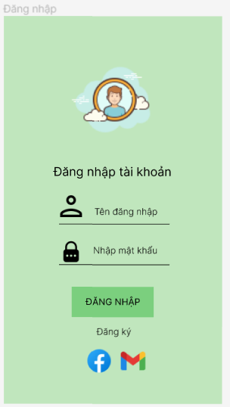

Hình ảnh 2. Giao diện đăng nhập

Trường hợp người dùng chưa có tài khoản thì bấm vào nút đăng ký, tại đây người dùng sẽ tiến hành đăng ký tài khoản.

Để đăng ký tài khoản, người dùng cần nhập tên đăng nhập và nhập mật khẩu. Sau khi bấm đăng ký, nếu tài khoản hợp lệ thì hiện thông báo như hình sau.

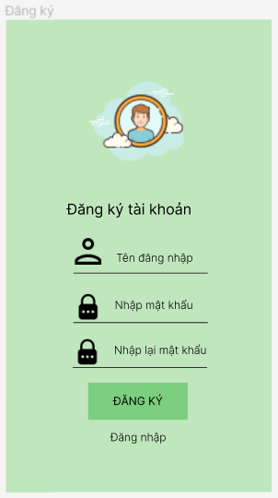

Hình ảnh .2 Giao diện đăng ký

Khi người dùng đăng ký tài khoản thành công thì màn hình sẽ thông báo đã đăng ký thành công.

Hình ảnh 2.3 Giao diện thông báo đăng ký thành công

Khi đăng ký tài khoản thành công, màn hình sẽ hiển thị như trên hình 2.3

2.1.2 Giao diện trang chủ

2.1.3 Giao diện đề xuất

2.1.4 Giao diện cá nhân

2.1.5 Giao diện trang nghe nhạc

2.1.6 Giao diện trang bài hát yêu thích

2.1.7 Giao diện trang bài hát đã tải

2.1.7 Link giao diện vẽ bằng figma

Link: <https://www.figma.com/file/EhIhP3z3NwN2pm256t0U3J/UDDD?type=design&node-id=0%3A1&mode=design&t=RNPkRXx7gLNUjrZo-1>

**2.2 Thiết kế ứng dụng**

# TÀI LIỆU THAM KHẢO

**Tiếng Việt**

**Tiếng Anh**